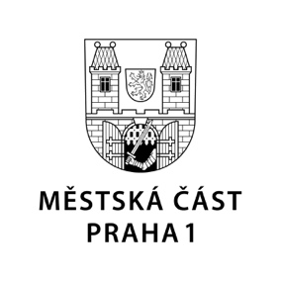

TISKOVÁ ZPRÁVA 7. března 2021

Praha 1 se připojila k evropským městům řešícím krátkodobé ubytování v bytech

Od března letošního roku má Praha 1 svého zástupce ve skupině 22 regionů a měst, která připomínkuje problematiku krátkodobých ubytovacích služeb na poli EU a nazývá se Aliance evropských měst pro řešení krátkodobých ubytovacích služeb. První městskou část zastupuje právník Jan Eisenreich, člen Výboru proti vylidňování centra a pro podporu komunitního života Prahy 1.

Aliance je uskupením evropských metropolí a významných turistických destinací, sdružujícím města jako Amsterdam, Atény, Barcelona, Berlín, Brusel, Londýn, Mnichov, Paříž či Praha. Chce přimět digitální platformy nabízející krátkodobé ubytování k dodržování místních vyhlášek a k odpovídající spolupráci s úřady.

Ačkoliv je Praha jako hlavní město zastoupena v Alianci od roku 2020, první pražská městská část, které se krátkodobé pronájmy dotýkají nejvíce, dosud v tomto významném orgánu svého zástupce neměla. To se nyní – díky Výboru proti vylidňování centra a pro podporu komunitního života Prahy 1 – změnilo.

„Ve Výboru si uvědomujeme, že potřebujeme vymahatelný právní rámec, a protože otázka krátkodobých ubytovacích služeb je nadnárodní povahy, jsem ráda, že se díky Alianci můžeme aktivně podílet na tvorbě evropských právních nástrojů, které nastaví jasná pravidla,“ popsala Bronislava Sitár Baboráková, předsedkyně Výboru proti vylidňování centra a pro podporu komunitního života.

Výbor a Prahu 1 zastupuje právník Jan Eisenreich, který se dlouhodobě věnuje problematice krátkodobého ubytování v bytech. „Od práce v Alianci si slibujeme jak sdílení zkušeností, kterých jsme za dobu rozmachu služeb v oblasti krátkodobých pronájmů posbírali celou řadu, tak přístup ke kompletním informacím o tom, co se v této problematice děje na úrovni EU a v jednotlivých státech. Můžeme se tak inspirovat zahraniční regulací, ale i poučit z chyb, které při zavádění pravidel pro krátkodobé pronájmy ostatní státy udělaly,“ vysvětlil Jan Eisenreich.

Kontakt:
Petr Bidlo, vedoucí oddělení vnějších vztahů
Mobil: 775 118 877, petr.bidlo@praha1.cz

